Część nr 3: Małe AGD do świetlicy wiejskiej w Jajkowie
Zamawiający w opisie przedmiotu zamówienia wskazuje wyłącznie jako przykładowy wzór konkretnego producenta. Zamawiający dopuszcza zastosowanie wyposażenia i urządzeń równoważnych. Podane przez Zamawiającego wymiary poszczególnych elementów AGD są wymiarami nominalnymi, pożądanymi. Wymiary rzeczywiste mogą odbiegać od nominalnych. Zamawiający przyjmuje współczynnik tolerancji w podanych wymiarach (+-) 10 %.
Lp. | Nazwa produktu | wizualizacja | ilość | cena netto | Wartość netto | Wartość brutto
1. | Szatkownica elektryczna do warzyw  Szatkownica wyposażona w 5 tarcz oraz popychacz do warzyw.  Funkcja ON/OFF  Pochyła ergonomiczna konstrukcja  Asynchroniczny silnik  Magnetyczny system bezpieczeństwa i hamulec silnikowy  Automatyczny start po zamknięciu popychacza  Wbudowany podajnik do długich warzyw Szybkie i proste czyszczenie  Blokowany popychacz do warzyw długich Materiał: stal nierdzewna  Duży półokrągły cylinder podajnika  Dwa otwory wsadowe 180x80mm, oraz 60 mm  Minimalne parametry techniczne:  Wymiary: 260x500x520 | 860 (h)mm  Moc: 1,0 kW  Zasilanie: 230 V  Tarcze w zestawie :  Tarcza do plastrów 2 mm  Tarcza do plastrów 4,5 mm  Tarcza do wiórków 3 mm  Tarcza do kostek 8x8 mm  Tracza odcinająca z jednym nożem karbowana 5m | 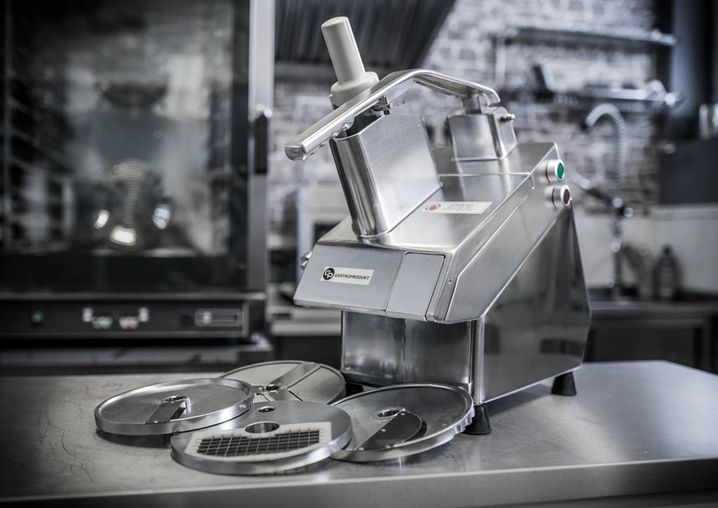 | 1
2. | Maszyna do stekowania mięsa  Wymiary: 400x210x412(h)mm  Wielkość otworu wsadowego: 18x2,8 cm  Maks. szerokość nacinanego mięsa: 17,5 cm  Wykonanie ze stali nierdzewnej  Ilość ostrzy: 1258  Waga: 26 kg  Moc: 750 W  Zasilanie: 230V | 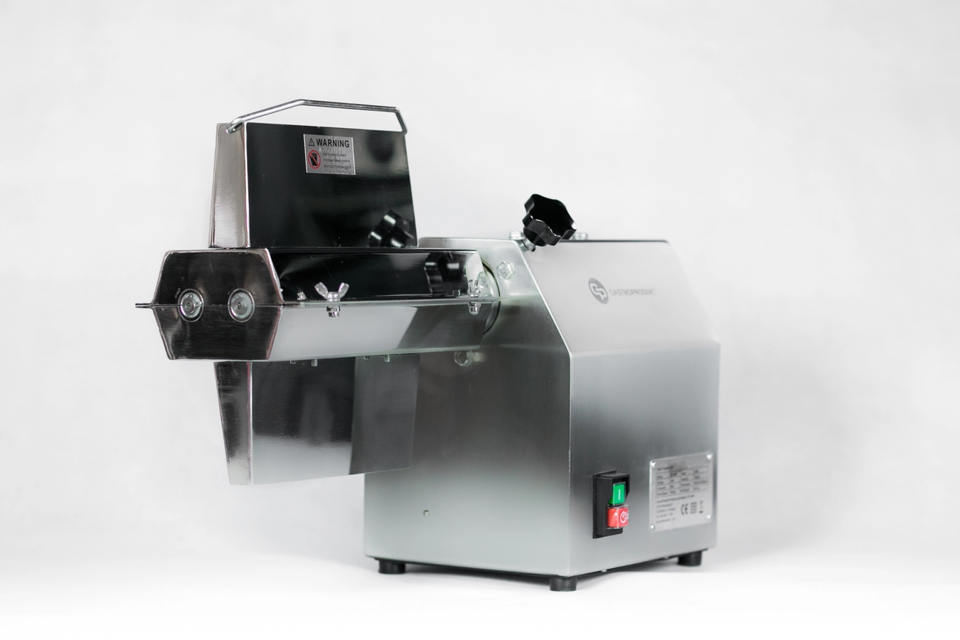 | 1
3. | maszynka elektryczna do mięsa  urządzenie przeznaczone do mielenia wszystkich rodzajów mięsa bez kości i skóry  Wałek ślimakowy wykonany ze stali nierdzewnej,  Korpus, lej załadowczy i pojemnik na mięso wykonane ze stali nierdzewnej,  Prosty demontaż ułatwia czyszczenie urządzenia  Silnik posiada zabezpieczenie przed przegrzaniem  Taca załadowcza wykonana ze stali nierdzewnej  Nóż i ślimak wykonane ze stali nierdzewnej  Wyciszona przekładnia zębata pracująca w kąpieli olejowej  Kołek dociskowy wykonany z polietylenu  Antypoślizgowe nóżki  Wydajność 150 kg/h  Średnica sitka 70 mm z otworami o śr.6 mm oraz śr. 8 mm, sitko wykonane ze stali nierdzewnej + trzy lejki nadziewarki  Prędkość obrotowa: 193 min  Wymiary: 410x200x385(h)mm  Moc: 0,65kW  Zasilanie: 230V  W zestawie:  2 sitka z otworami 6 i 8 mm wykonane ze stali nierdzewnej + dwa noże + trzy lejki nadziewarki | 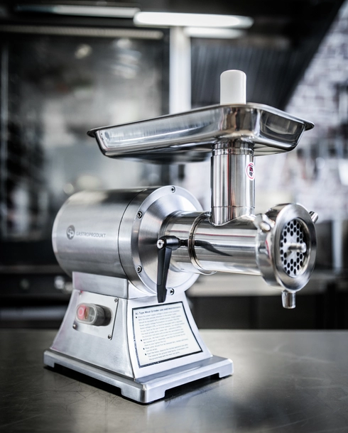 | 1
4. | mikser/blender ręczny  Łatwość czyszczenia i utrzymania higieny:  ramię, osłona i ostrza wykonane ze stali  nierdzewnej.  System prostego i bezpiecznego montażu  ramion do korpusu.  Obudowa silnika wykonana z materiału  o wysokiej wytrzymałości.  Demontowane:  ramię rozdrabniające  o długości 400 mm.  Rózga: do bitej śmietany, kremów,  omletów, sufletów  Prędkość miksera: 2500-11000 obr/min  Długość ramienia miksera: 400 mm  Maksymalne zanurzenie miksera: 290 mm  Prędkość rózgi: 250-1500 obr/min  Długość rózgi: 350 mm  Max pojemność naczynia: 60 l | 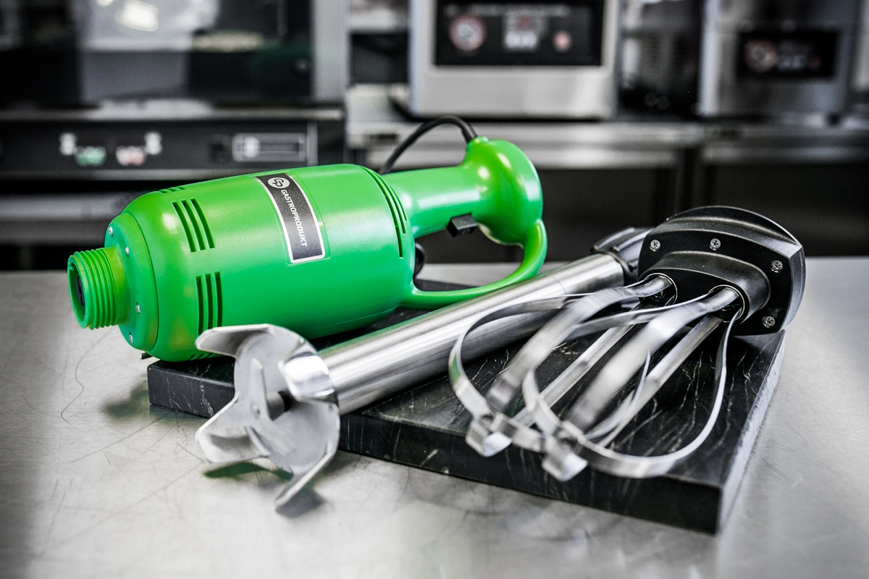 | 2
5. | kuchenka mikrofalowa  Sterowanie elektroniczne / LED  Pojemność komory 25 litrów  Wymiary komory 336x349x225  Moc mikrofal 1000 W  Komora oraz obudowa urządzenia  wykonane ze stali nierdzewnej  Wysokość - H: 311 mm  Głębokość - D: 364 mm  Szerokość - W: 511 mm  Napięcie - U: 230 V  Układ chłodzenia: wentylator osiowy  Płyta ceramiczna | 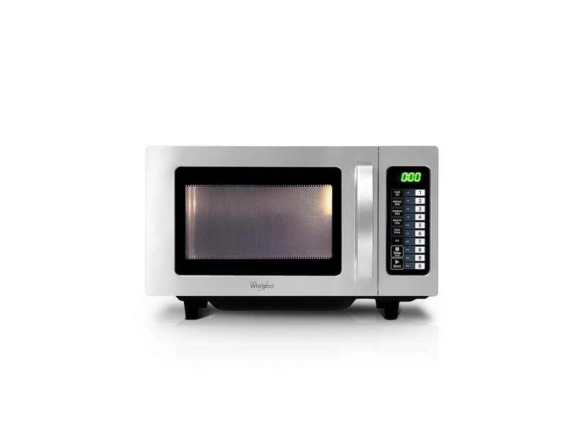 | 2
6. | Maszyna do krojenia wędlin, serów, itp..  Osłona noża, taca podawcza oraz ruchoma  ścianka wykonane są z anodowanego  aluminium  nóż nierdzewny o twardości 58-59 HRC  napęd taśmowy  stół podawczy ułożony skośnie  system ostrzący górnyprosty demontaż  urządzenia ułatwia utrzymanie w czystości  wymiary (cm) - 560x390x380(h)mm  Ø noża - 220 mm  Ø cięcia - 140 mm  regulacja grubości (mm) - 0 - 12  zasilanie el. (V/Hz) - 230 V / 50 Hz  moc (kW) - 0,12 | 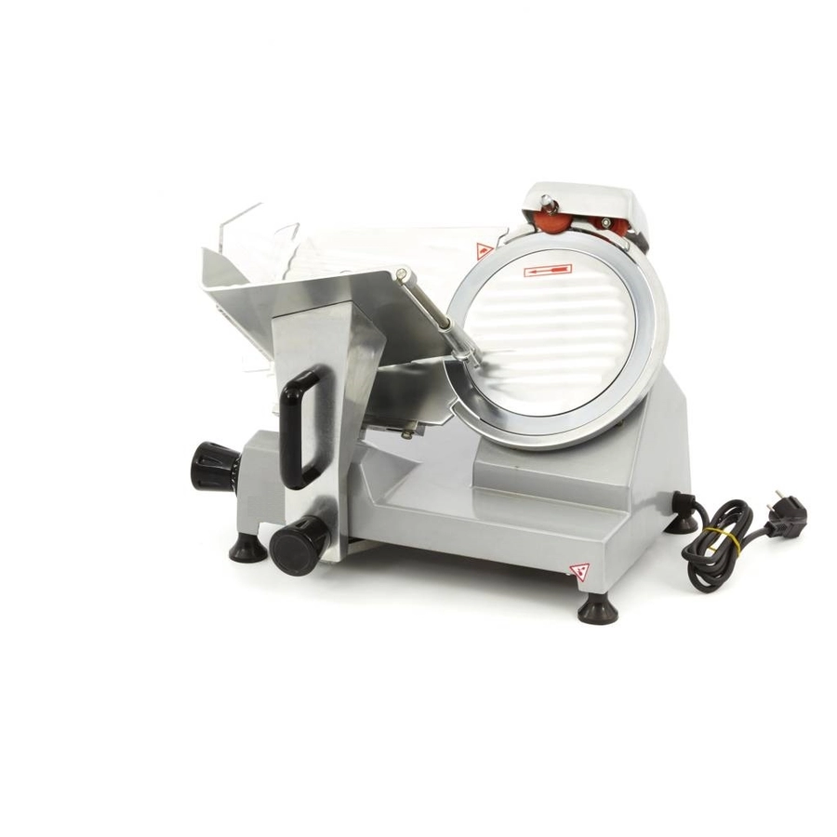 | 1
7. | Warnik 20 l ze stali szlachetnej  Element grzewczy o mocy 3000  ergonomiczne uchwyty na potrzeby  transportu.  zewnętrzny wskaźnik napełnienia  Wysokość - H: 590 mm Średnica: 285 mm  Napięcie - U: 230 V  Pojemność - V: 20 l | 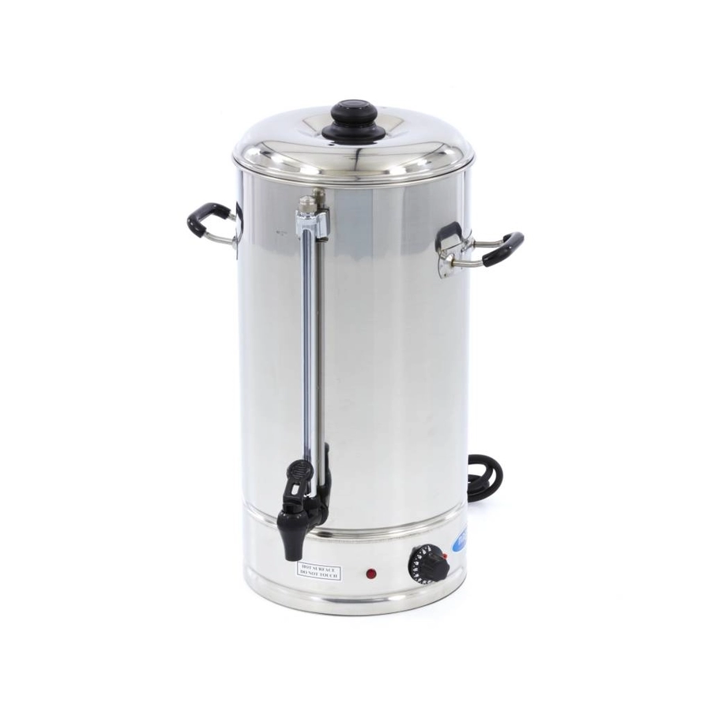 | 2
8. | Warnik 10 l ze stali szlachetnej  Element grzewczy o mocy 2000  Ergonomiczne uchwyty na potrzeby transportu  zewnętrzny wskaźnik napełnienia  Wysokość - H: 460 mm  Średnica: 225 mm  Napięcie - U: 230 V  Pojemność - V: 10 l |  | 2
9. | Garnek wysoki z pokrywką o poj. 98 litrów  Mateiriał: stal nierdzewna  Może być stosowany w zmywarce i  wszystkich typach kuchenek, w tym  indukcyjnych.  Grubość ścianek 1,2 mm.  Dno garnka o grubości 4 mm składa się z 3  warstw stal-aluminium-stal.  Garnki posiadają wzmocnioną krawędź  górną i dodatkowo wzmocnione uchwyty  Średnica : 500 mm | Wysokość - H : 500 mm | 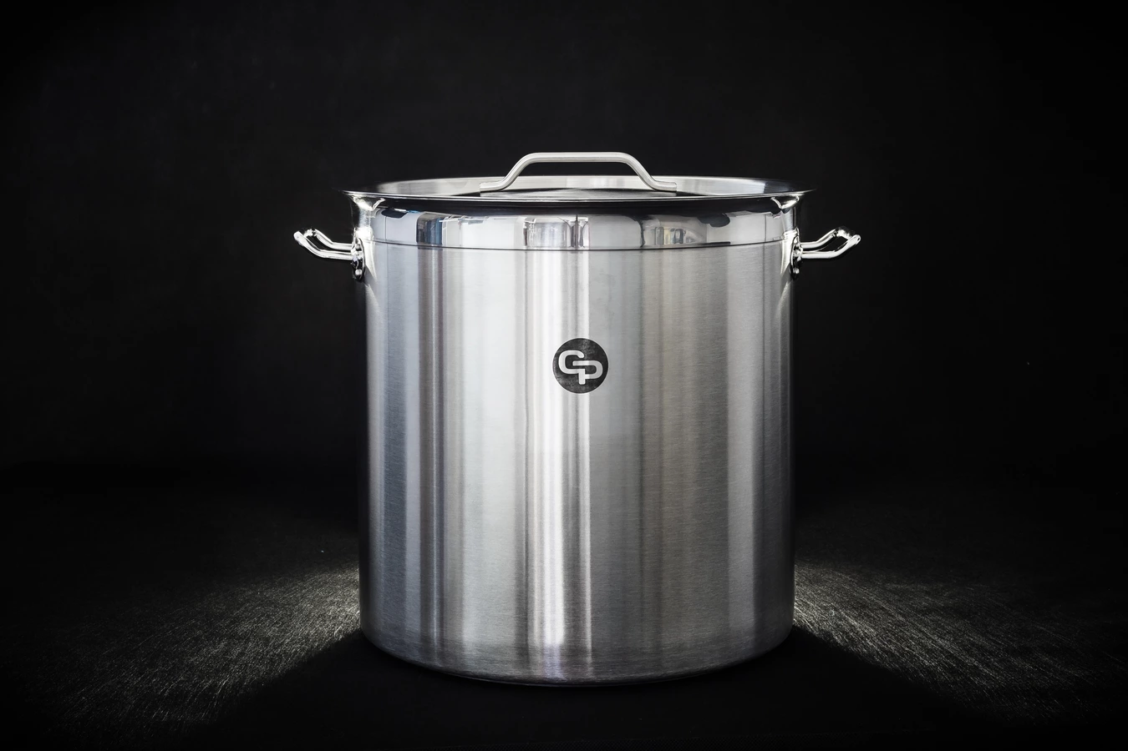 | 5
8. | Garnek wysoki z pokrywką o poj. 71 litrów  Mateiał: stal nierdzewna  Może być stosowany w zmywarce i  wszystkich typach kuchenek, w tym  indukcyjnych.  Grubość ścianek 1,2 mm.  Dno garnka o grubości 4 mm składa się z 3  warstw stal-aluminium-stal.  Garnki posiadają wzmocnioną krawędź  górną i dodatkowo wzmocnione uchwyty  Średnica : 500 mm | Wysokość - H : 500 mm |  | 5
9. | Garnek z pokrywką o poj. 36 litrów  Garnek przystosowany jest do użytkowania  na kuchenkach gazowych, ceramicznych,  elektrycznych i indukcyjnych  wysokość: 360 mm  średnica: 360 mm  pojemność: 36 l  materiał: stal nierdzewna |  | 6
10. | Garnek z pokrywką o poj. 21 litrów  Garnek przystosowany jest do użytkowania  na kuchenkach gazowych, ceramicznych,  elektrycznych i indukcyjnych  Średnica: 300 mm  Wysokość: 300 mm  Grubość ścianki: 1 mm  Grubość dna: ok. 4 mm  Materiał: stal nierdzewna |  | 6
11. | wózek kelnerski  Wózek trzypółkowy wykonany ze stali nierdzewnej  Maksymalnym udźwigu - 50 kg na półkę  4 obrotowe gumowe kółka, w tym 2 z hamulcami  Odległość między półkami 270 mm Powierzchnia robocza: 795 x 505 mm  mata wygłuszającą pod każdą półką | 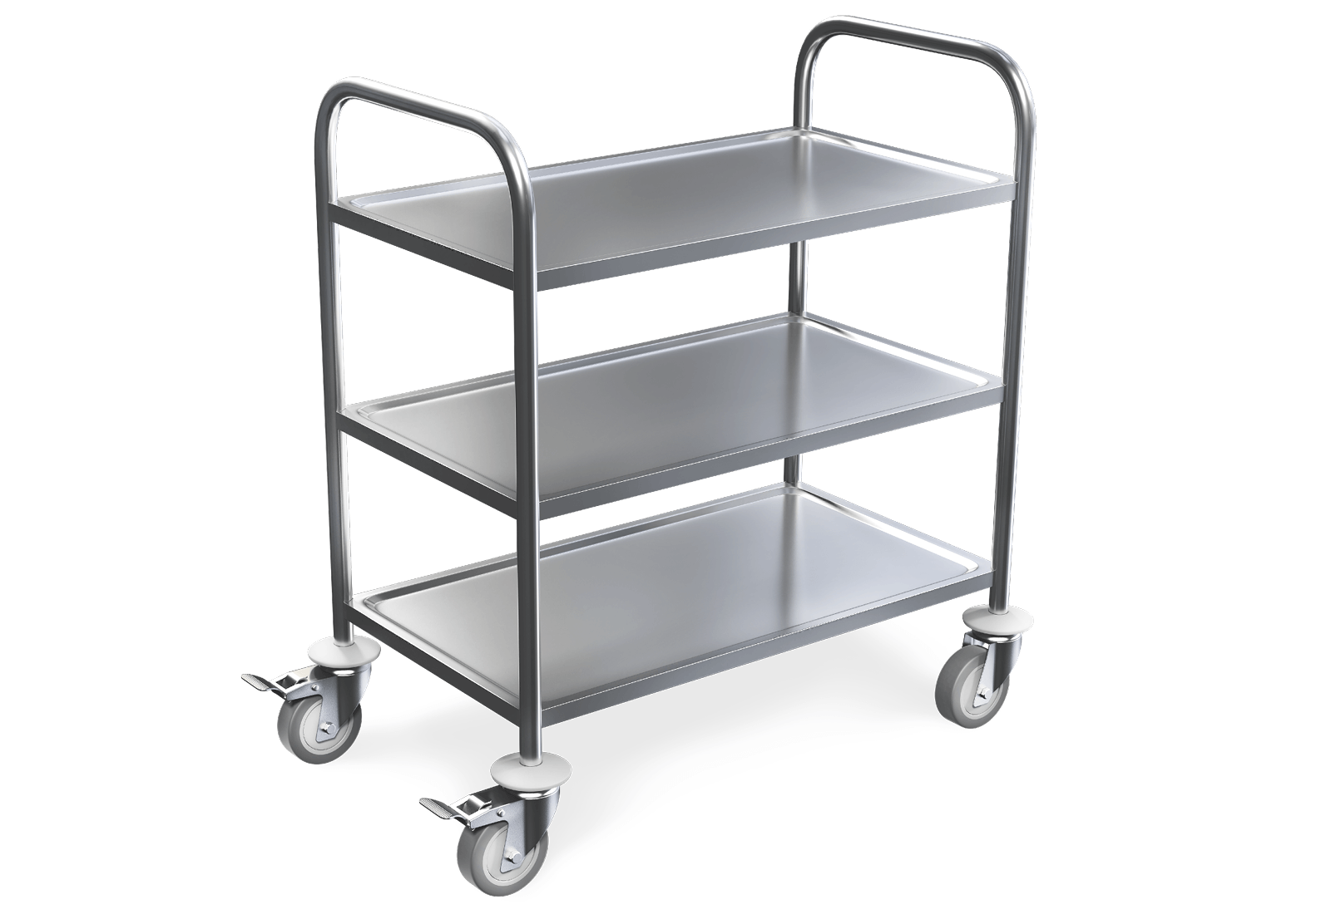 | 2
12. | patera do owoców  na nodze ukośna 25cm, w kształcie  asymetrycznej misy otwartej | 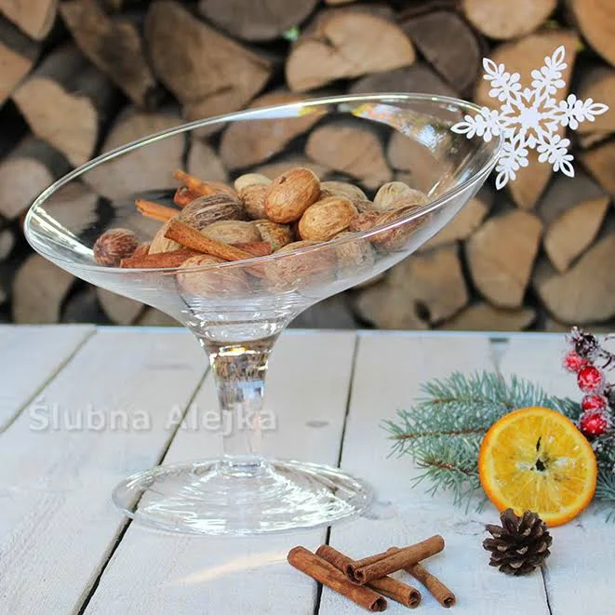 | 10
13. | patera do ciasta okrągła  średnica : 320 mm  materiał: szkło  kolor: przeźroczysty | 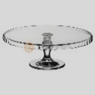 | 10
14. | naczynie żaroodporne z podgrzewaczem  prostokątne  Pojemność [l]: 3.6  Długość [cm]: 46.5  Szerokość [cm]: 25  Wysokość [cm]: 18  Waga [kg]: 2.635  Zastosowanie: Piekarnik, Zmywarka | 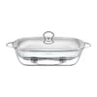 | 10
15. | talerz obiadowy biały, okragły, be woru  średnica: 24,5 cm  materiał: porcelana gładka  zastosowanie: zmywarka, mikrofala | 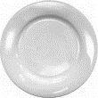 | 300
16. | talerz głęboki biały, okrągły, bez zdobień  średnica 24 cm  materiał porcelana gładka  zastosowanie: zmywarka, mikrofala | 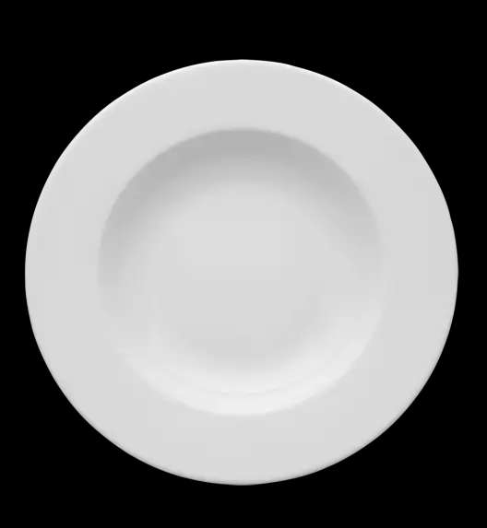 | 300
17. | talerz deserowy biały, okrągły, bez zdobień  średnica 19 cm  materiał porcelana gładka  zastosowanie: zmywarka, mikrofala | 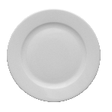  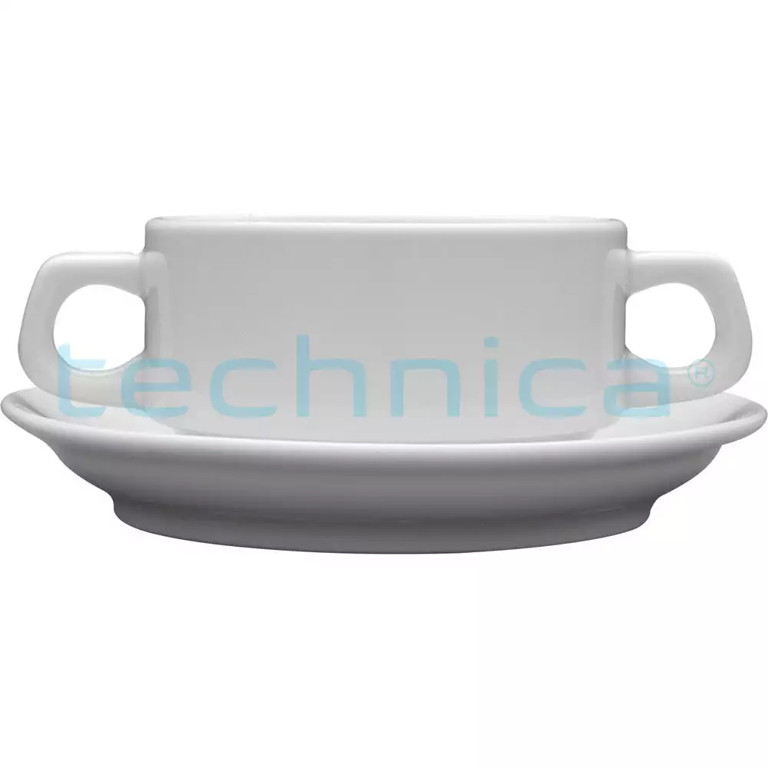 | 300
18. | Bulionówka biała ze spodkiem  pojemność 380 ml  materiał porcelana gładka  zastosowanie: zmywarka, mikrofala  spodek biały:  materiał porcelana gładka  zastosowanie: zmywarka, mikrofala |  | 300
19. | półmisek biały, owalny 32 x 25 cm  materiał porcelana gładka  zastosowanie: zmywarka, mikrofala | 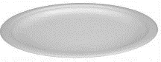 | 50
20. | półmisek biały, owalny 14 x 24 cm  materiał porcelana gładka  zastosowanie: zmywarka, mikrofala | 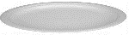 | 50
21. | salaterka 24 cm ( ziemniaki, surówka, sałatka)  pojemność 2000 ml  materiał: szkło hartowane białe  zastosowanie: zmywarka, mikrofala | 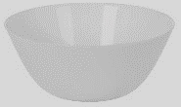 | 50
22. | salaterka biała  średnica 17 cm  wysokość 7 cm  materiał: szkło hartowane białe  zastosowanie: zmywarka, mikrofala | 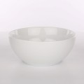 | 100
23. | cukiernica  Wysokość: 13 cm  średnica: 10, cm  Długość: 10,5 cm  Pojemność; 330 ml | 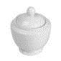 | 20
24. | wiaderko do lodu ze stali nierdzewnej  Wysokość: 21.5 cm,  Średnica górna: 19.5 cm,  Średnica dolna: 13.5 cm,  Pojemność: 3.5 L. | 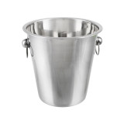 | 20
25. | dzbanek do zupy, biały  pojemność 1,1 l  materiał: porcelana gładka | 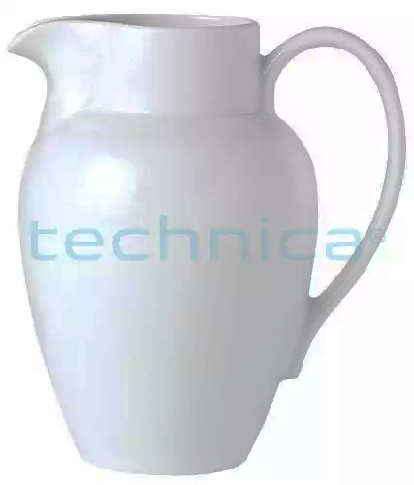 | 20
26. | waza z pokrywką  szerokość 300 mm  wysokość 175 mm  pojemność 3.5 l  materiał: porcelana | 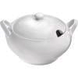 | 30
27. | kubek ze szkła hartowanego, biały  Pojemność [l] 0.25  Waga [kg] 0.24  Materiał Szkło hartowane | 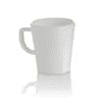 | 300
28. | literatki  Materiał wykonania: szkło  Kolor: przezroczysty  Rodzaj szklanki: do soków  Pojemność (L): 0,15  Wysokość (cm): 8,3  Średnica (cm): 5,7 | 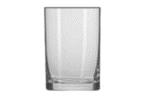  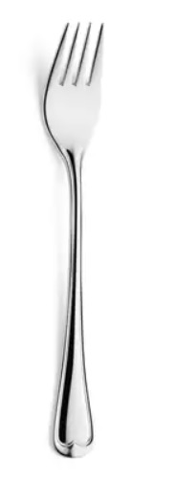  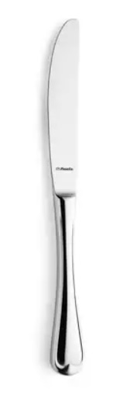  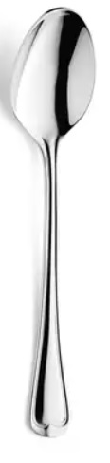  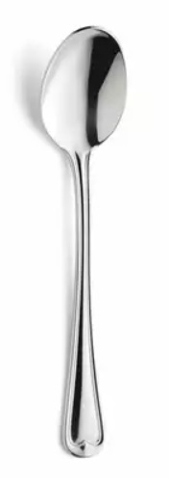  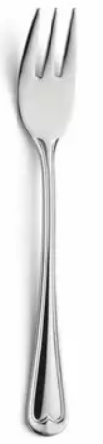  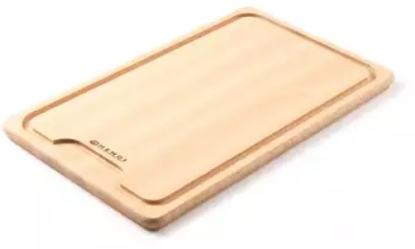  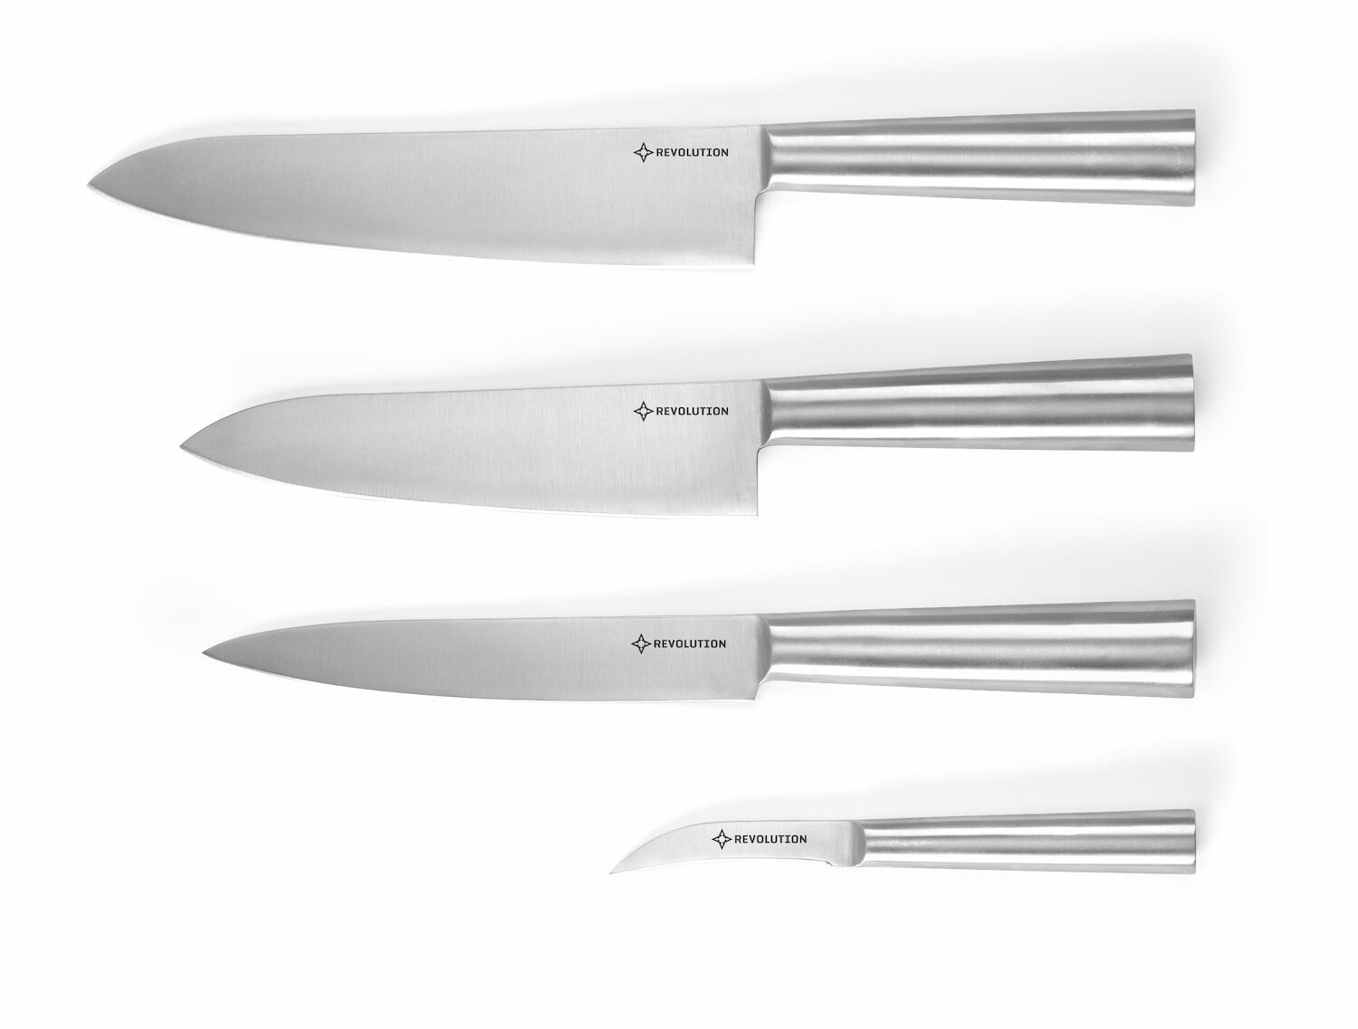  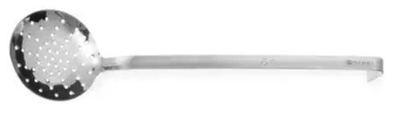  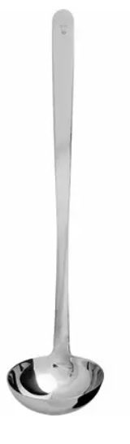  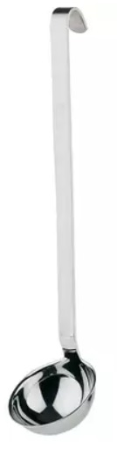  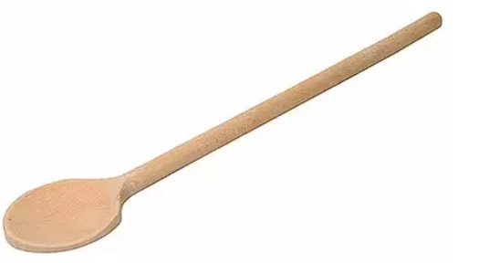 | 300
29. | szklanka do napojów Materiał wykonania: szkło  Kolor: przezroczysty  Rodzaj szklanki: do napojów  Pojemność (L): 0,22  Wysokość (cm): 13,1  Średnica (cm): 5,8 | 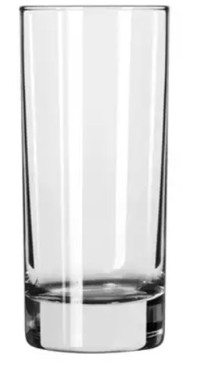 | 300
30. | kieliszek do szampana  Materiał wykonania: szkło  Kolor: przezroczysty  Pojemność (L): 0,16  Wysokość (cm): 23  Średnica (cm): 4,4 | 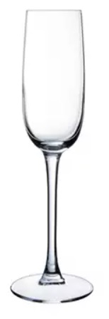 | 300
31. | kieliszek do wina  Materiał wykonania: szkło  Kolor: przezroczysty  Pojemność (L): 0,275  Wysokość (cm): 19,2  Średnica (cm): 6 | 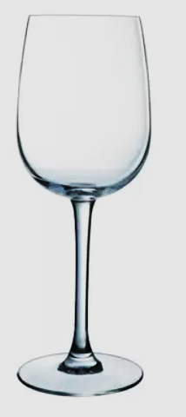 | 300
32. | kieliszek do wódki  Materiał wykonania: szkło  Kolor: przezroczysty  Pojemność (L): 0,06  Wysokość (cm): 8,8  Średnica (cm): 5,2 | 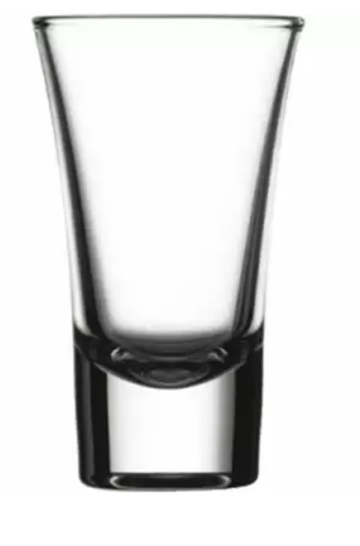 | 300
33. | dzbanek do napojów  Materiał wykonania: szkło  Kolor: przezroczysty  Pojemność (L): 1,3  Wysokość (cm): 21,7 | 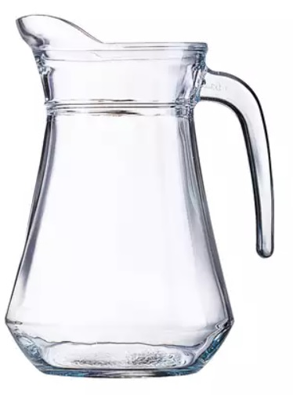 | 30
34. | widelec  Materiał wykonania: stal nierdzewna  Kolor: srebrny  Długość (cm): 19,2  Wysokość (cm): 0,25 | 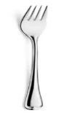 | 300
35. | nóż  Materiał wykonania: stal nierdzewna  Kolor: srebrny  Długość (cm): 21,5  Wysokość (cm): 0,65 | 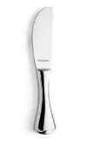 | 300
36. | łyżka obiadowa  Materiał wykonania: stal nierdzewna  Kolor: srebrny  Długość (cm): 19,6  Wysokość (cm): 0,25 | 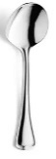 | 300
37. | łyżeczka  Materiał wykonania: stal nierdzewna  Kolor: srebrny  Długość (cm): 14,1  Wysokość (cm): 0,2 | 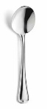 | 300
38. | widelec deserowy  Materiał wykonania: stal nierdzewna  Kolor: srebrny  Długość (cm): 14,5  Wysokość (cm): 0,2 | 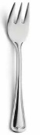 | 300
39. | deska do krojenia  Materiał wykonania: drewno  Kolor: naturalny  Długość (cm): 39  Wysokość (cm): 13  Szerokość (cm): 16 | 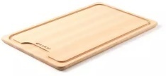 | 6
40. | noże kuchenne  Materiał wykonania: stal nierdzewna  Kolor: srebrny  Długość (cm): 1- Nóż kucharski – 37,3  2- Nóż kucharski – 33,3  3- Nóż do szynki – 33,3  4- Nóż do obierania – 19,5 | 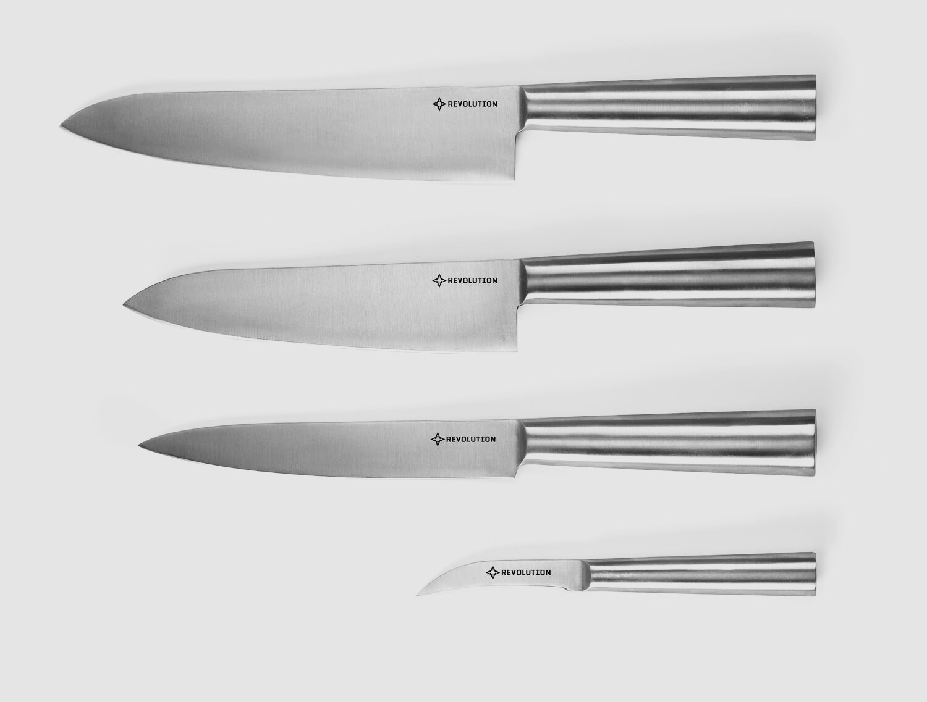 | 3
41. | łyżka cedzakowa  Materiał wykonania: stal nierdzewna  Kolor: srebrny  Długość (cm): 46  Średnica (cm): 12 |  | 5
42. | chochla mała  Materiał wykonania: stal nierdzewna  Kolor: srebrny  Pojemność (L): 0,09  Długość (cm): 33  Średnica (cm): 8 |  | 30
43. | chochla duża  Materiał wykonania: stal nierdzewna  Kolor: srebrny  Pojemność (L): 0,25  Długość (cm): 45  Średnica (cm): 10 |  | 5
44. | łyżka drewniana  deska do krojenia  Materiał wykonania: drewno  Kolor: naturalny  Długość (cm): 50  Szerokość (cm): 7 | 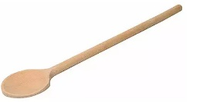 | 5
 | Razem:

